Název školy: Základní škola Chomutov, Písečná 5144
Název materiálu: VY_32_INOVACE_01_Ohmův_zákon_příklady_1_pl_mz3
Číslo projektu: CZ 1.07/1.4.00/21.3355
Autor: Mgr. Miroslav Žalud
Datum tvorby: 30. 8. 2012
Cílový ročník: osmý a devátý
Vzdělávací oblast/obor/okruh: Fyzika
Klíčové slovo: Ohmův zákon, odpor, proud, napětí, vzorec
Anotace: Tento pracovní list slouží k procvičení pojmů z kapitoly Ohmův zákon. Dá se použít jako desetiminutovka.
- Vyjádřete v ohmech:
1 kΩ = | Ω |  | 0,14 MΩ = | Ω
0,06 kΩ = | Ω |  | 1,2 MΩ | Ω
0,45 kΩ = | Ω |  | 3 MΩ = | Ω
0,6 kΩ = | Ω |  | 0,6 MΩ = | Ω
2,8 kΩ = | Ω |  | 0,014 MΩ = | Ω
40,06 kΩ = | Ω |  | 1,14 MΩ = | Ω
- Do tabulky doplňte chybějící hodnoty (nezapomeňte na správné jednotky).

I | U | R | 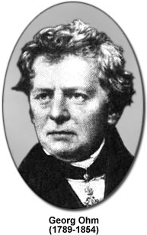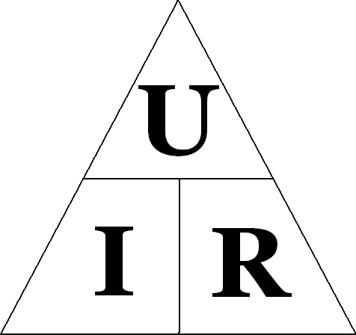
2 A | 250 V
2,4 A |  | 125 Ω
 | 200 V | 0,5 kΩ
4 A | 20 V
0,4 A |  | 12 kΩ
 | 100 V | 0,2 kΩ
http://www.magnet.fsu.edu/education/tutorials/pioneers/images/georgohm.jpg
http://upload.wikimedia.org/wikipedia/commons/5/56/Ohm's_law_triangle.PNG

